- Opiši razliko med n-tipom in p-tipom polprevodnika!
- Kaj je napetost kolena? Kolikšna je ta napetost za silicij in germanij?
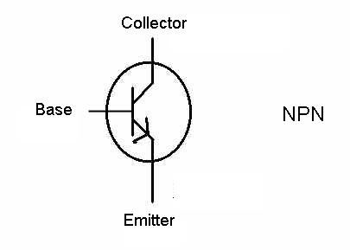
- V katero smer moramo priključiti emitorski in kolektorski spoj pri bipolarnem tranzistorju, da bo deloval v aktivnem področju ?

- Kaj je podatek β pri tranzistorju? Približno kolikšno vrednost ima?
- Kaj je enosmerna delovna točka tranzistorja in zakaj jo moramo nastavljati? Na kakšen način jo nastavimo?
- Nariši vezje enostopenskega ojačevalnika z NPN tranzistorjem.
- Razloži, zakaj je potrebna in kako deluje stabilizacija delovne točke z emitorskim uporom! Čemu v takem vezju služi emitorski kondenzator?
- Čemu služi diferencialni ojačevalnik? Kako deluje?
- Kako je narejeno Darlingtonovo vezje, ter kdaj se uporablja?
- Zakaj nastane zakasnitev pri preklopu bipolarnega tranzistorja?
- Kakšen vpliv imajo kapacitivnosti tranzistorja na ojačenje pri visokih frekvencah? Kaj je zgornja frekvenčna meja tranzistorja?
- Kateri tranzistorji so bipolarni in kateri unipolarni (naštej)?
- Nariši simbol, označi priključke ter nariši način priključitve JFET tranzistorja. Kako deluje in kakšne lastnosti ima? Kakšno smer ima krmilna napetost?
- Nariši simbol, označi priključke ter nariši način priključitve MOSFET tranzistorja z induciranim kanalom. Kako deluje in kakšne lastnosti ima? Kakšno smer ima krmilna napetost?
- Kateri tip tranzistorja je v vezju? Kako deluje vezje?
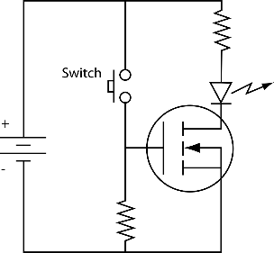

- Kako se imenuje to vezje, kako deluje in kje se uporablja?
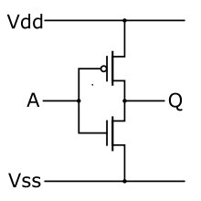

- Nariši simbol in uporabnost IGBT tranzistorja.

- Kje je razlika v delovanju in uporabi tranzistorja in triaka?

- Zapiši ime in nariši karakteristiko elementa na sliki, ter opiši kje se uporablja.
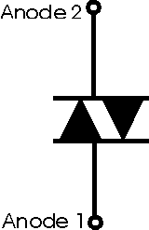

- Zapiši ime in nariši karakteristiko elementa na sliki, ter opiši kje se uporablja.
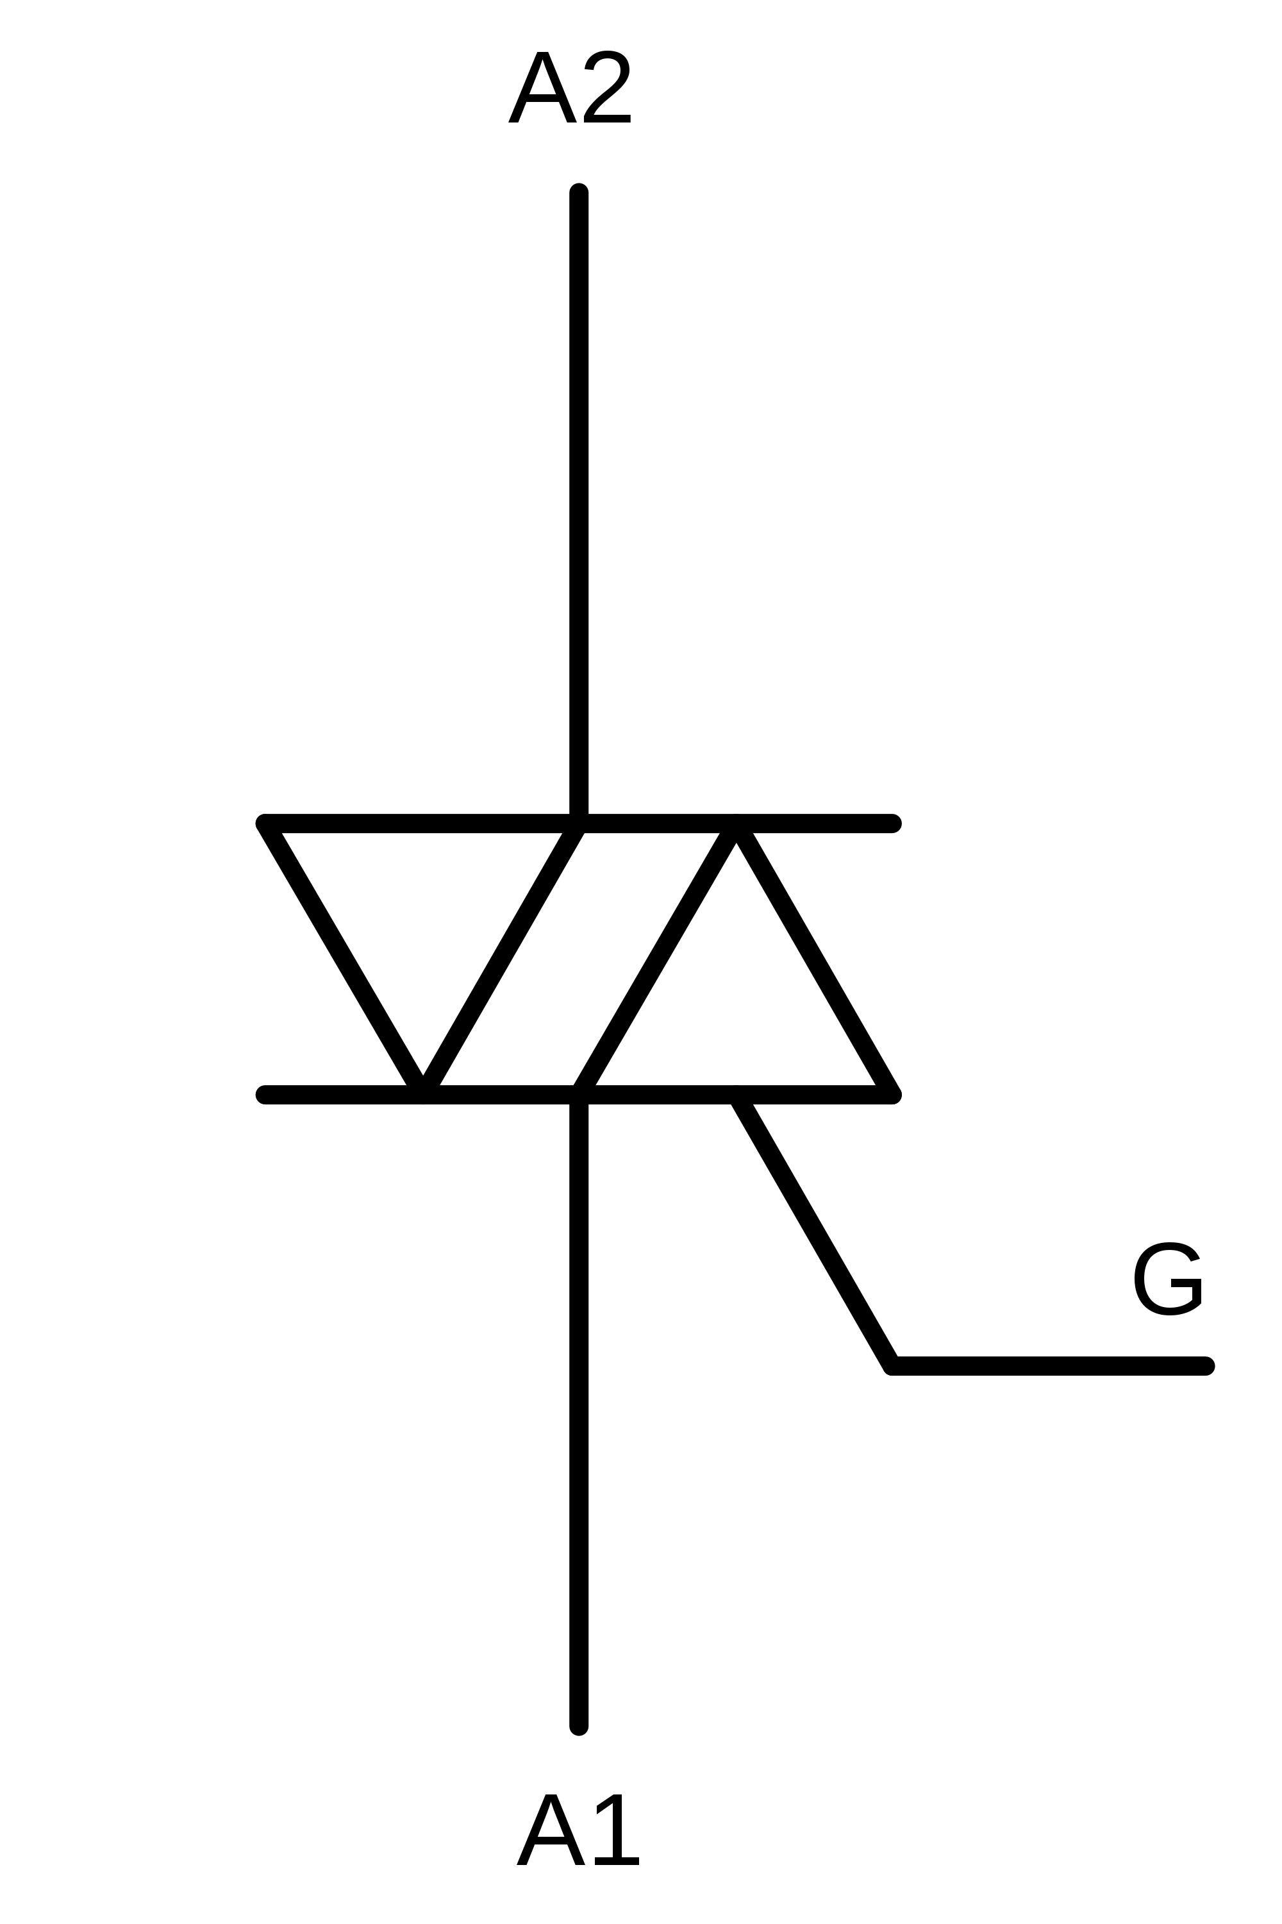

- Zapiši ime in nariši karakteristiko elementa na sliki, ter opiši kje se uporablja.
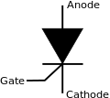

- Kakšna je razlika med tiristorjem in triacom?
- Kaj je fazna regulacija moči?
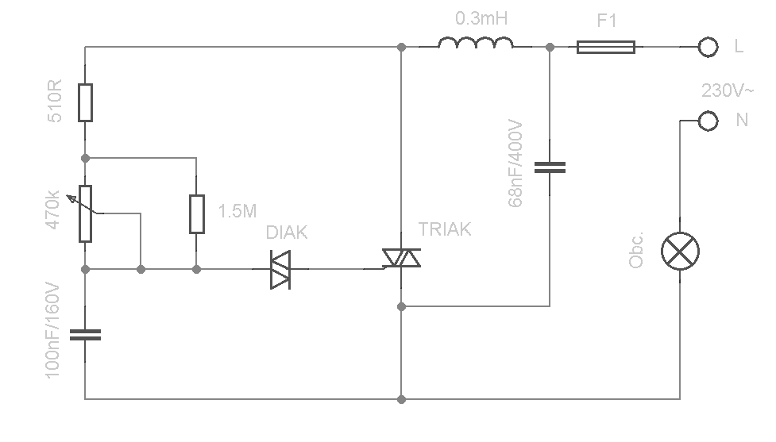
- Poimenuj elektronske elemente v vezju, razloži čemu služi in kako deluje ko ga priključimo na izm. napetost 230V.

- Nariši simbol opiši lastnosti ter naštej primere uporabe operacijskega ojačevalnika.

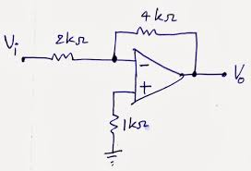
- Kolikšna bo napetost na izhodu vezja, če na vhod priključimo +3V. Izračunaj in razloži.

- Kako so izdelane in za kaj se uporabljajo elektronke (lampe). Nariši simbol in razloži delovanje vakuumske diode in triode. Naštej še ostale vakuumske elektronske elemente, ki jih poznaš.

